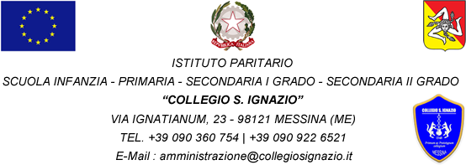
ISTITUTO PARITARIO SCUOLA- INFANZIA-PRIMARIA- SECONDARIA DI PRIMO E SECONDO GRADO
Circolare N.80 del 07/11/2023

Ai Sig. Genitori della scuola secondaria secondo grado
Ai Sig. Docenti della scuola secondaria secondo grado
Agli studenti della scuola secondaria di secondo grado
E p.c. al responsabile del personale ata
Oggetto: Incontro tematico
La presente per comunicare che giovedì 9 novembre tutti gli alunni del Liceo saranno impegnati in una giornata di riflessione e approfondimento della tematica relativa all'accoglienza, in sintonia con il tema dell'anno scolastico scelto dalla fondazione Gesuiti Educazione ovvero "Uomini e Donne per gli altri".
Pertanto, dalle ore 09.00 alle ore 11.00 tutti gli alunni, in aula magna, incontreranno l'Avv. Celeste Maria Isabella del foro di Messina che tratterà l'argomento relativo al tema di cui sopra.
L'incontro rientra nell'ambito della didattica orientativa.
Si precisa che alla fine dell'incontro le attività riprenderanno regolarmente.
Distinti saluti

Il Dirigente scolastico
F.to Prof. Maria Muscherà

